Diagrama de Flujo del Algoritmo

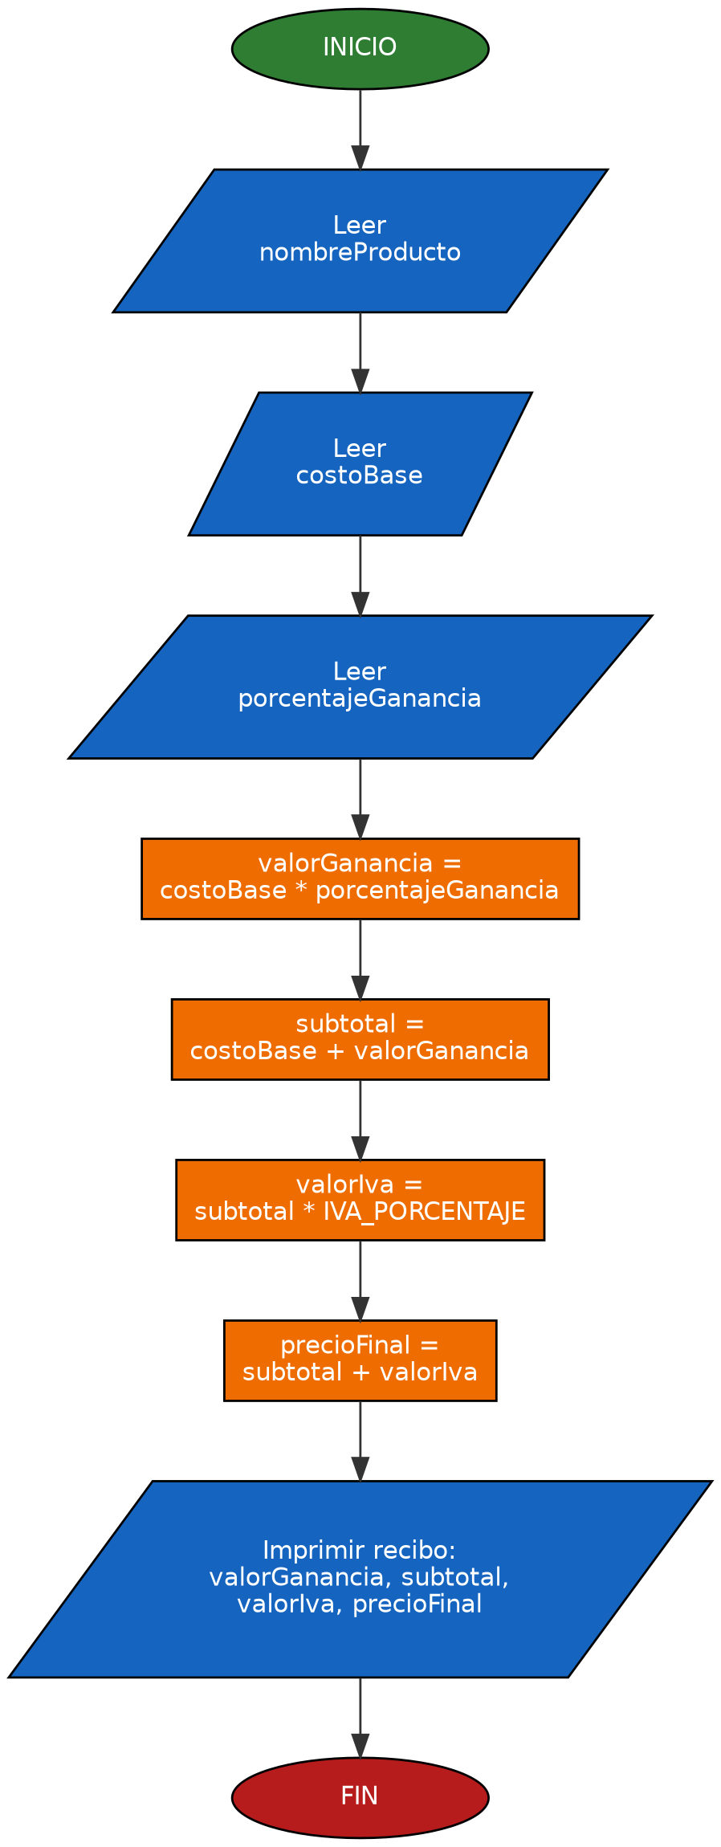

2. Diccionario / Identificación de Variables
Nombre | Tipo | Categoría | Descripción
IVA_PORCENTAJE | Decimal | Constante | Porcentaje fijo de IVA aplicado al subtotal (19%).
nombreProducto | Texto (String) | Entrada | Nombre del producto que ingresa al catálogo.
costoBase | Decimal | Entrada | Costo de fabricación o compra del producto.
porcentajeGanancia | Decimal | Entrada | Porcentaje de ganancia esperado por la tienda para ese producto.
valorGanancia | Decimal | Variable de trabajo | Valor monetario de la ganancia (costoBase * porcentajeGanancia).
subtotal | Decimal | Variable de trabajo | Costo base más la ganancia calculada.
valorIva | Decimal | Variable de trabajo | Monto del IVA aplicado sobre el subtotal.
precioFinal | Decimal | Variable de trabajo | Precio final de venta al público (subtotal + valorIva).

3. Código en Pseudocódigo
INICIO
// --- CONSTANTES ---
CONSTANTE IVA_PORCENTAJE = 0.19

// --- ENTRADA ---
ESCRIBIR "Ingrese el nombre del producto:"
LEER nombreProducto
ESCRIBIR "Ingrese el costo base de fabricación/compra:"
LEER costoBase
ESCRIBIR "Ingrese el porcentaje de ganancia esperado (ej. 0.25 = 25%):"
LEER porcentajeGanancia

// --- PROCESO ---
valorGanancia = costoBase * porcentajeGanancia
subtotal = costoBase + valorGanancia
valorIva = subtotal * IVA_PORCENTAJE
precioFinal = subtotal + valorIva

// --- SALIDA ---
ESCRIBIR "----------- RECIBO -----------"
ESCRIBIR "Producto: ", nombreProducto
ESCRIBIR "Costo base: ", costoBase
ESCRIBIR "Ganancia: ", valorGanancia
ESCRIBIR "Subtotal: ", subtotal
ESCRIBIR "IVA (19%): ", valorIva
ESCRIBIR "Precio final al público: ", precioFinal
FIN

4. Evidencia de Prueba de Escritorio
Datos de prueba: costo base = $50.000, ganancia esperada = 25%. Resultado esperado: precio final = $74.375.
Paso | Instrucción | costoBase | %Ganancia | valorGan. | subtotal | valorIva | precioFinal
1 | Leer costoBase | 50000 | — | — | — | — | —
2 | Leer porcentajeGanancia | 50000 | 0.25 | — | — | — | —
3 | valorGanancia = costoBase * porcentajeGanancia | 50000 | 0.25 | 12500 | — | — | —
4 | subtotal = costoBase + valorGanancia | 50000 | 0.25 | 12500 | 62500 | — | —
5 | valorIva = subtotal * IVA_PORCENTAJE (0.19) | 50000 | 0.25 | 12500 | 62500 | 11875 | —
6 | precioFinal = subtotal + valorIva | 50000 | 0.25 | 12500 | 62500 | 11875 | 74375

precioFinal = 74375, coincide con el valor.

